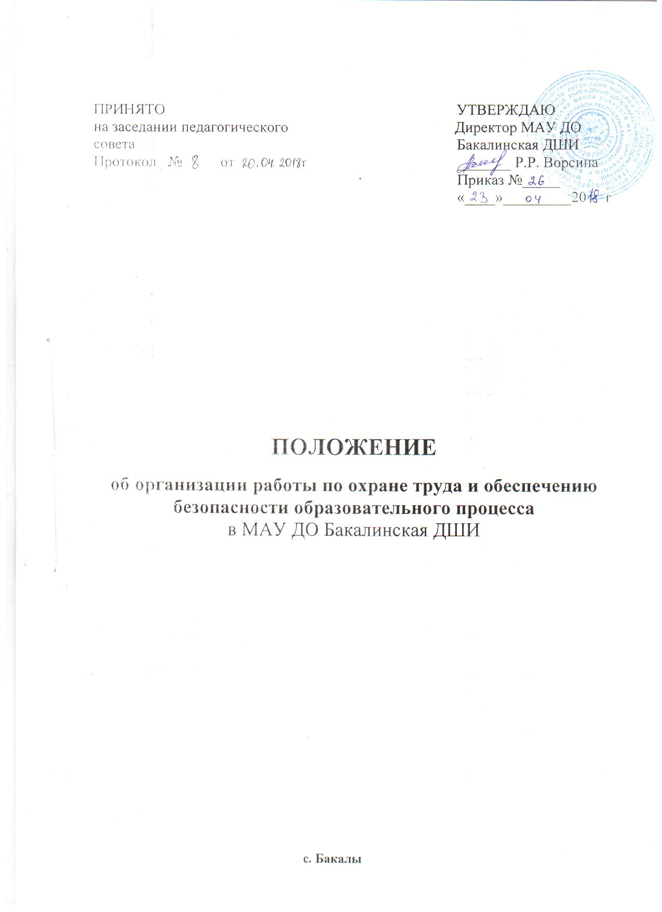

**1. Общие положения**

1.1. Настоящее положение разработано на основе Рекомендаций по созданию и функционированию системы управления охраной труда и обеспечением безопасности образовательного процесса в школе, осуществляющую образовательную деятельность (далее - Рекомендации), разработаны в целях оказания содействия совершенствованию деятельности работодателя, по созданию безопасных условий образовательного процесса, обеспечивающих охрану и укрепление здоровья работников и обучающихся МАУ ДО Бакалинская ДШИ.

1.2. Настоящее Положение разработано в соответствии с Трудовым кодексом Российской Федерации, Федеральным законом от 29.12.2012 № 273-ФЗ «Об образовании в Российской Федерации», Национальным стандартом Российской Федерации ГОСТ Р 12.0.007-2009 «Система стандартов безопасности труда. Система управления охраной труда в организации. Общие требования по разработке, применению, оценке и совершенствованию», межгосударственным стандартом ГОСТ 12.0.230-2007 «Система стандартов безопасности труда, приказом Минтруда России от 19.08.2016 № 438н «Об утверждении Типового положения о системе управления охраной труда» (Зарегистрировано в Минюсте России 13.10.2016 N 44037). Система управления охраной труда и обеспечением безопасности образовательного процесса в организации, осуществляющей образовательную деятельность, является неотъемлемой частью общей системы управления организацией и устанавливает:

общие требования к разработке, созданию и функционированию системы управления охраной труда в школе, осуществляющей образовательную деятельность (далее - организация);

единый порядок подготовки, принятия и реализации решений по осуществлению организационно-технических, санитарно-гигиенических и лечебно-профилактических мероприятий, направленных на обеспечение безопасных условий труда и сохранение здоровья работников и обучающихся основные направления деятельности по охране труда и здоровья; обязанности и ответственность в области охраны труда и безопасности образовательного процесса.

**2. Организация службы охраны труда**

2.1. Директор образовательного учреждения:

- организует работу по созданию и обеспечению условий проведения образовательного процесса в соответствии с действующим законодательством о труде;

- обеспечивает безопасную эксплуатацию инженерно-технических коммуникаций, оборудования и принимает меры по приведению их в соответствие с действующими стандартами, правилами и нормами по охране труда; своевременно организует осмотры и ремонт зданий образовательного учреждения;

- назначает приказом ответственных лиц за соблюдение требований охраны труда в учебных кабинетах, в подсобных помещениях;

- утверждает должностные обязанности по обеспечению безопасности жизнедеятельности и инструкции по охране труда для работников образовательного учреждения;

- отчитывается на общих собраниях работников о состоянии охраны труда, выполнении мероприятий по оздоровлению работников, обучающихся, улучшению условий образовательного процесса, а также принимаемых мер по устранению выявленных недостатков;

- проводит профилактическую работу по предупреждению травматизма и снижению заболеваемости работников, обучающихся;

- организует своевременное проведение медицинских осмотров работников образовательного учреждения, обучающихся; контролирует наличие аптечек первой помощи;

- организует в установленном порядке работу комиссий по приемке школы к новому учебному году; подписывает акты приемки образовательного учреждения;

- заключает и организует совместно с советом трудового коллектива школы выполнение ежегодных соглашений по охране труда; подводит итоги соглашения по охране труда один раз в полугодие, заполняя соответствующие акты;

- способствует осуществлению контроля за соблюдением требований охраны труда на рабочих местах, выполнению мероприятий, предусмотренных Коллективным договором и соглашением по охране труда, а также за выделением средств на выполнение мероприятий по охране труда из расчета на одного человека;

- проводит вводный инструктаж при приеме на работу и инструктаж по охране труда на рабочем месте с работниками учреждения, оформляя проведение инструктажей в журналах регистрации вводного инструктажа и инструктажа на рабочем месте по охране труда;

- запрещает проведение образовательного процесса при наличии опасных условий для здоровья обучающихся и работников;

- организует повышение квалификации работников по безопасности труда и осуществляет контроль качества повышения квалификации и соблюдения сроков проведения этого мероприятия;

- контролирует соблюдение требований нормативных актов по охране труда совместно с уполномоченным по охране труда в школе;

- организует расследование и учет несчастных случаев, происходящих в образовательном учреждении с работниками и обучающимися, а также ведет журналы регистрации несчастных случаев;

- организует обеспечение электробезопасности в образовательном учреждении.

2.2. Заместитель директора по учебной части:

- организует работу по соблюдению в образовательном процессе норм и правил охраны труда;

- обеспечивает контроль безопасности используемых в образовательном процессе оборудования, приборов, технических и наглядных средств обучения;

- разрешает проведение образовательного процесса с обучающимися при наличии оборудованных для этих целей учебных помещений и принятых по акту в эксплуатацию;

- контролирует своевременное проведение инструктажа обучающихся по соблюдению техники безопасности и его регистрацию в журнале;

- контролирует порядок обучения и проверку знаний детей по правилам дорожного движения, поведения на воде, пожарной безопасности;

- проводит совместно с советом трудового коллектива административно-общественный контроль безопасности использования и хранения учебных приборов, наглядных пособий, школьной мебели, химических веществ с оценкой уровня их вредности;

- выявляет обстоятельства несчастных случаев, происшедших с работниками школы и обучающимися;

- несет ответственность за выполнение должностной инструкции в части обеспечения безопасной жизнедеятельности;

- организует не реже одного раза в 5 лет разработку инструкций по охране труда для педагогического персонала учреждения.

2.3. Заместитель директора по административно-хозяйственной части:

- обеспечивает соблюдение требований охраны труда при эксплуатации здания учреждения, осуществляя их периодический осмотр и текущий ремонт;

- организует соблюдение требований пожарной безопасности в образовательном учреждении и его структурных подразделениях, следит за исправностью средств пожаротушения;

- следит за санитарно- гигиеническим состоянием учебных кабинетов, в соответствии с требованиями норм и правил безопасности жизнедеятельности;

- несет ответственность за паспортизацию зданий образовательного учреждения;

- обеспечивает учебные кабинеты, бытовые, хозяйственные и другие помещения оборудованием и инвентарем, отвечающим требованиям правил и норм безопасности жизнедеятельности;

- организует проведение ежегодных измерений сопротивления изоляции электроустановок, заземляющих устройств, анализ воздушной среды на содержание пыли, газов и паров вредных веществ, замер освещенности, наличия радиации, шума в помещениях образовательного учреждения в соответствии с правилами и нормами по обеспечению безопасности жизнедеятельности;

- организует не реже одного раза в 5 лет разработку инструкций по охране труда по видам работ для обслуживающего персонала учреждения;

- организует обучение и проводит инструктажи на рабочем месте для обслуживающего персонала учреждения;

- обеспечивает работников по условиям их труда спецодеждой, спецобувью и другими средствами индивидуальной защиты в соответствии с нормами бесплатной их выдачи;

- организует размещение плакатов и знаков безопасности в зонах повышенной опасности.

2.4. Преподаватель:

- осуществляет контроль за безопасным состояния рабочих мест, учебного оборудования, наглядных пособий;

- не допускает проведения учебных занятий, в необорудованных для этих целей помещениях и не принятых в эксплуатацию помещениях.

- разрабатывает и периодически пересматривает (не реже 1 раза в 5 лет) инструкции по охране труда, предоставляет их на утверждение директору образовательного учреждения;

- контролирует оснащение учебного кабинета противопожарным инвентарем, медицинскими и индивидуальными средствами защиты, инструкцией, наглядной агитацией по вопросам обеспечения безопасности жизнедеятельности;

- проводит инструктаж по охране труда с обучающимися с обязательной регистрацией в классном журнале или журнале установленного образца;

- вносит предложения по улучшению и оздоровлению условий проведения образовательного процесса (для включения их в соглашение по охране труда), а также доводит до сведения руководителя образовательного учреждения о всех недостатках в обеспечении образовательного процесса, снижающих жизнедеятельность обучающихся (заниженность освещенности, нарушение экологии и др.);

- несет ответственность в соответствии с действующим Трудовым законодательством за несчастные случаи, происшедшие с обучающимися во время образовательного процесса в результате нарушения норм и правил охраны труда.

- обеспечивает безопасное проведение образовательного процесса;

- оперативно извещает администрацию школы о каждом несчастном случае, принимает меры по оказанию первой доврачебной помощи;

- вносит предложения по улучшению и оздоровлению условий проведения образовательного процесса;

- осуществляет контроль соблюдения норм и правил охраны труда.

**3. Основные направления работы по охране труда**

3.1. Основными направлениями работы по охране труда являются:

- контроль соблюдения законодательства и нормативных правовых актов по охране труда;

- оперативный контроль состояния охраны труда и безопасных условий уче­бы в образовательном учреждении;

- организация профилактической работы по снижению травматизма;

- участие в планировании мероприятий по охране труда, составление отчетности по установленным формам, ведение документации по охране труда;

- организация проведения обучения, проверки знаний по охране труда;

- организация пропаганды знаний по охране труда.

